**Especificación de requisitos de software**

**Proyecto: Aplicativo web de ventas de repuestos de refrigeración para la empresa Frio Nevado LTDA**

|  |  |
| --- | --- |
|  | Octubre del 2020 |

# Historial de Revisiones

|  |  |  |  |
| --- | --- | --- | --- |
| **Fecha** | **Revisión** | **Descripción** | **Autor** |
| 03/10/2020 |  |  | Lenes Andrea Alfaro Daniel Tirano Cristian  Forero Carlos |

Documento validado por las partes en fecha:

|  |  |
| --- | --- |
| Por el cliente | Por la empresa suministradora |
|  |  |
| Fdo. D./ Dña | Fdo. D./Dña |

**Contenido**

Historial de Revisiones 2

1. Introducción 5

1.1 Propósito 5

1.2 Alcance 5

1.3 Personal involucrado 5

1.5 Referencias 7

3. Herramientas tecnológicas 32

4. Modelamiento del sistema 34

4.1 Diagrama Bpmn del proceso actual y del proyecto 34

5. Caso de uso diagrama 36

5.1 Casos de uso extendido 37

6. Repositorio grupal 38

7. Descripción general 38

7.1 Perspectiva del producto 38

7.2 Funcionalidad del producto 38

7.3 Características de los usuarios 38

8. Restricciones 40

8.1 Suposiciones y dependencias 40

8.2 Evolución previsible del sistema 40

8.3 Requisitos específicos 40

9. Requisitos comunes de los interfaces 43

9.1 Interfaces de usuario 43

9.2 Interfaces de hardware 44

9.3 Interfaces de software 44

9.4 Interfaces de comunicación 44

10. Requisitos funcionales 45

10.1 Requisito funcional 1 45

10.2 Requisito funcional 2 46

10.3 Requisito funcional 3 46

10.4 Requisito funcional 4 47

10.5 Requisito funcional 5 47

10.6 Requisito funcional 6 48

10.7 Requisito funcional 7 48

10.8 Requisito funcional 8 49

10.9 Requisito funcional 9 49

10.11 Requisito funcional 11 50

10.12 Requisito funcional 12 51

10.13 Requisito funcional 13 51

10.14 Requisito funcional 14 52

10.15 Requisito funcional 15 53

10.16 Requisito funcional 16 53

10.17 Requisito funcional 17 54

10.18 Requisito funcional 18 54

10.19 Requisito funcional 19 55

10.20 Requisito funcional 20 56

10.21 Requisito funcional 21 56

11. Requisitos no funcionales 57

12. Requisitos de rendimiento 60

12.1 Seguridad 61

12.2 Fiabilidad 61

12.3 Disponibilidad 61

12.4 Mantenibilidad 61

12.5 Portabilidad 61

13. Entregables Segundo Trimestre 62

13.1 Modelo conceptual 62

13.2 Modelo entidad relación 63

13.3 Diccionario de datos 64

13.4 Normalización Base de datos 67

13.5 Presupuesto 71

13.6 Diagrama de clases 72

13.7 Diagrama de distribución 72

13.8 Diagrama de Gantt 73

13.9 Prototipo mockups 75

14. Conclusión 78

15. Bibliografía 79

# Introducción

Este documento tiene como objetivo definir la Especificación de Requisitos de Software (ERS) para el sistema de ventas SaleCold. El documento se ha estructurado siguiendo las directrices dadas por el estándar IEEE Práctica Recomendada para Especificaciones de Requisitos Software ANSI/IEEE 830, 1998.

## Propósito

El presente documento tiene como propósito definir las especificaciones funcionales y no funcionales para avanzar en el desarrollo de un aplicativo de ventas web que permitirá gestionar los diferentes procesos de ventas. El aplicativo será utilizado por la empresa Frio Nevado LTDA y clientes.

## Alcance

Esta especificación de requisitos está dirigida al cliente del sistema, para continuar con el desarrollo del aplicativo de ventas web SaleCold y para profundizar en la automatización de este, que tiene como objetivo gestionar los procesos de ventas del cliente y visibilizar sus productos.

## Personal involucrado

|  |  |
| --- | --- |
| Nombre | Kevin Daniel Alfaro Alfonso |
| Rol | Analista y Desarrollador de Software |
| Categoría profesional | Tecnologo-ADSI |
| Responsabilidades | Analizar y Desarrollar |
| Información de contacto | [kdalfaro45@misena.edu.co](mailto:kdalfaro45@misena.edu.co) |
| Aprobación |  |

|  |  |
| --- | --- |
| Nombre | Andrea Del Carmen Lenes González |
| Rol | Analista y Desarrollador de Software |
| Categoría profesional | Tecnologo-ADSI |
| Responsabilidades | Analizar y Desarrollar |
| Información de contacto | [adlenes8@misena.edu.co](mailto:adlenes8@misena.edu.co) |
| Aprobación |  |

|  |  |
| --- | --- |
| Nombre | Cristian Alejandro Tirano Calderón |
| Rol | Analista y Desarrollador de Software |
| Categoría profesional | Tecnólogo-ADSI |
| Responsabilidades | Analizar y Desarrollar |
| Información de contacto | [Catirano5@misena.edu.co](mailto:Catirano5@misena.edu.co) |
| Aprobación |  |

|  |  |
| --- | --- |
| Nombre | Carlos Alfonso Pirachican Forero |
| Rol | Analista y Desarrollador de Software |
| Categoría profesional | Tecnologo-ADSI |
| Responsabilidades | Analizar y Desarrollar |
| Información de contacto | [capirachican@misena.edu.co](mailto:capirachican@misena.edu.co) |
| Aprobación |  |

* 1. **Definiciones, acrónimos y abreviaturas**

|  |  |
| --- | --- |
| **Nombre** | **Descripción** |
| Cliente | Persona que va a utilizar el aplicativo para realizar las compras a través del aplicativo web. |
| Administrador | Persona que se encargará de administrar las ventas, productos y clientes de la empresa en el aplicativo web |
| SIVRR | Sistema de Información de Ventas de Repuestos para Refrigeración |
| RF | Requerimiento Funcional |
| RNF | Requerimiento No Funcional |

## Referencias

|  |  |  |  |  |
| --- | --- | --- | --- | --- |
| **Referencia** | **Título** | **Ruta** | **Fecha** | **Autor** |
|  | IEEE 830 |  |  |  |
|  |  |  |  |  |

* 1. **Resumen**

En este documento, se dará a conocer todo lo que tiene que ver con las especificaciones del software. Este documento consta de 4 partes, 3 de ellas, de 6 ítems, donde se verán involucradas las siguientes partes:

La primera parte es la de Introducción, donde se ve el propósito de la elaboración de este documento, el alcance, donde está definido a quién va dirigido el Sistema de Información, y también el objetivo que está planteado para la realización del aplicativo web, el personal involucrado, donde se definen las personas que estarán involucradas en la creación de este documento, y del aplicativo, la definición de los términos a utilizar, con sus abreviaturas, una tabla de referencias, donde se especifica el documento relacionado con la elaboración de los requisitos, en este caso, la plantilla IEEE 830, y un resumen, en donde se ve todo lo que se tratara en este documento.

La segunda parte es la de Descripción general, en el se vera la perspectiva del producto, donde se describe la compatibilidad del aplicativo web con los navegadores, y el acceso a cualquier dispositivo móvil, la funcionalidad que va a tener el aplicativo web, para las personas que lo van a utilizar, así como sus respectivas características, unas restricciones, donde se tienen en cuenta ciertas limitaciones al momento del diseño y desarrollo del sistema, suposiciones y dependencias, donde se describen los factores que, posiblemente, puedan afectar los requisitos, también se tendrá en cuenta una evolución futura, donde se corregirán los errores que se lleguen a presentar en la funcionalidad del aplicativo web.

La tercera parte es la de los Requisitos específicos, donde se especifican los requisitos que se tendrán en cuenta, para el desarrollo del sistema, así como también se tendrán en cuenta los requisitos para la interfaz de usuario, de hardware, de software y comunicación. También tendrá sus requerimientos tanto funcionales como no funcionales, requisitos de rendimiento, seguridad, fiabilidad, disponibilidad, mantenimiento y portabilidad, y otros requisitos, en caso de que lleguen a ser necesarios.

La última parte es un apéndice, donde se contiene todo tipo de información, relevante para la SRS (Software Requirements Specifications), en español Especificación de Requisitos de Software.

**2. Desarrollo técnico**

**2.1 Tecnica de recoleccion de informacion**

Para el levantamiento de requerimientos se utilizaron las siguientes 3 técnicas de recolección

* Encuestas
* Entrevista

**Entrevista y análisis de las respuestas**

Nombre y apellido: “Martha González, socia de la empresa Frio Nevado JL Ltda.”.

**1. ¿A qué se dedica su empresa?**

Respuesta: “La empresa Frio Nevado JL Ltda., se dedica al mantenimiento, reparación

de equipos de refrigeración y distribución de repuestos.”

**2. ¿Cuánto tiempo lleva en el mercado de los repuestos para refrigeración?**

Respuesta: “La empresa lleva en el mercado aproximadamente 15 años.”

**3. ¿Cómo se maneja el modelo de venta de los productos en la empresa?**

Respuesta: “El modelo de ventas es en facturación a papel.”

La respuesta evidencia la falta de un sistema que mejore la facturación.

**4. ¿En qué objeto o archivo se guardan las ventas realizadas?**

Respuesta: “Las ventas son guardadas en carpetas.”

Por la respuesta, nos damos cuenta que la empresa todavía lleva el historial de ventas

en papel, lo que la implementación de este sistema de información mejorará la

organización.

**5.¿Cómo es el proceso de modelo de venta?**

Respuesta “El técnico reporta la falla y solicita el repuesto este es enviado.”

En esta respuesta nos damos cuenta que el proceso es muy tedioso, por lo que hay

intermediarios para llegar a obtener el producto. Con este aplicativo web se busca

facilitar la compra tanto para usuarios, como para el dueño de la empresa.

**6. ¿En estos tiempos de pandemia, la empresa se ha visto afectado con las ventas**

**de sus productos? Seleccione en una escala de 1 a 5, siendo 1 que se ha visto muy**

**afectado, y 5 que no se ha visto afectado.**

Respuesta: “Muy afectado.”

En la entrevista pudimos evidenciar que la empresa ha sido afecta con la pandemia ya que

muchos de sus clientes han tenido que cerrar, el aplicativo web busca mejorar y atraer

nuevos usuarios o clientes.

**7. ¿Cree que, con el sistema de información, aumentan tanto la clientela, como sus**

**ventas?**

Respuesta: “Si”

De acuerdo a la respuesta del administrador, unos de los motivos que aprueban o

justifican la implementación del aplicativo web van a aumentar las ventas y el número de

clientes.

**8. ¿Cuál es el propósito del aplicativo web?**

Respuesta: Optimizar las ventas.

En esta pregunta podemos observar que, aplicando el aplicativo web a la empresa, se va

a poder automatizar y optimizar las ventas, quedándole solo a la empresa preparar el

producto y enviarlo.

**9. ¿Con qué tipo de conexión a internet cuenta?**

Respuesta: “Internet de banda ancha”

**10. ¿Desde qué dispositivos tiene acceso a internet?**

Respuesta:”Computador”

En esta pregunta el administrador voto por el computador de escritorio o portátil, pero

de igual forma al aplicativo se va a poder acceder mediante cualquier dispositivo ya que

va a ser responsive.

**11. ¿Su empresa tiene algún esquema de color definido? ¿Cuál?**

Respuesta: “Blanco y azul claro”

En esta pregunta el administrador opto por un esquema de color que es el blanco y azul

claro, el cual es una excelente decisión ya que el significado del color azul en el diseño

web es estabilidad, profundidad, profesionalidad, confianza y honor.

**12. ¿Cómo le gustaría que fuera el diseño de su aplicativo web?**

Respuesta: “Minimalista”

En esta pregunta el administrador optó por el diseño web minimalista, el cual lo va a tener

el aplicativo web ofreciendo beneficios como carga rápida, se ajusta al tamaño de la

pantalla, interfaz de navegación que le permite a los usuarios navegar más fácil.

**13. ¿Le gustaría que su aplicativo web contenga formulario de contacto?**

- Si

- No

Respuestas: “Si, por supuesto”.

La respuesta es afirmativa, por lo cual es pertinente incluir un formulario de contacto en el aplicativo web.

**14. ¿Le gustaría que su aplicativo web contenga carrito de compra?**

- Si

- No

Respuesta: “Si”.

El cliente manifiesta su interés en incluir esta opción en el aplicativo.

**15. ¿Su empresa maneja algún tipo de base de datos?**

- Si

- No

Respuesta: “No en la actualidad”.

No existe información relevante que pueda ser incluida en el aplicativo.

**16. ¿La empresa cuenta con algún sitio web?**

- Si

- No

Respuesta: “No”

No existen otros sitios que se puedan enlazar con el aplicativo, ni sobre el cual obtener

información.

**17. ¿Su empresa hace uso de las redes sociales? ¿Cuál?**

- Facebook

- Instagram

- Twitter

- Otra

Respuesta: “No en la actualidad”.

No se obtiene información relevante de la respuesta.

**18. ¿Estaría dispuesto a aceptar cualquier medio de pago?**

- Si

- No

Respuesta: “Si”

La respuesta es afirmativa por lo cual es pertinente incluir un número amplio de

alternativas de pago. Además, dadas las respuestas de la pregunta 4 de la encuesta a los

usuarios que manifiestan su interés en que se incluyan opciones de pago con tarjeta de

débito, tarjeta de crédito y pago electrónico estas opciones serán las primeras en ser

incluidas.

**20. ¿Le gustaría poder manejar usuarios para sus trabajadores en los cuales puedan**

**agregar, cambiar o eliminar productos, así como un usuario root que tenga todos los**

**privilegios?**

Sí

No

Respuesta: “No”

La respuesta es negativa, el administrador manifiesta que prefiere no manejar usuarios

para sus trabajadores, prefiere que el mismo administrador sea el que agregue, cambie o

elimine los productos.

**21. ¿Estaría dispuesto a realizar envíos fuera de la ciudad de Barranquilla?**

Sí

No

Respuesta: “Si”

La respuesta es afirmativa, el administrador estaría dispuesto a realizar envíos dentro y

fuera de la ciudad de Barranquilla.

**22.Si respondió "si" a la anterior pregunta. ¿Por qué medio o empresa mensajera le gustaría realizar dicho envío?**

Servientrega

Interrapidisimo

Otro

Respuesta: “Servientrega”

La respuesta es de tipo cerrada, El administrador, al responder afirmativamente en la

pregunta anterior, afirma que le gustaría realizar envíos por la empresa de mensajería

Servientrega.

**23. ¿Le gustaría manejar otros productos relacionados a la refrigeración?**

Sí

No

Respuesta: “Si”

La respuesta es afirmativa, el administrador está interesado en manejar otros productos

relacionados con la refrigeración.

**24.Si respondió "si" a la anterior pregunta, ¿Qué productos le gustaría estén presentes**

**en el aplicativo web?**

Venta de equipos neveras secadoras aires acondicionados

La pregunta es de tipo abierta, el administrador describe que los productos que quiere

que estén presentes en el aplicativo son cebra de equipos como neveras, secadoras, aires

acondicionados, entre otros productos relacionados con la refrigeración.

**25. ¿Le gustaría que el aplicativo web tenga sistema de ingreso de usuarios?**

Si

No

Respuesta: “Si”

La pregunta es afirmativa, el administrador está interesado en que el aplicativo web tenga

un sistema de ingreso de usuarios.

**Encuesta para clientes de la empresa Frio Nevado Jl, Ltda**

**1. ¿Es importante para usted que el aplicativo contenga una barra de búsqueda?**

Si

No

**2. ¿Estaría de acuerdo con que el aplicativo web contenga imágenes descriptivas del**

**producto que va a comprar?**

Totalmente de acuerdo

De acuerdo

Neutral

Desacuerdo

Totalmente en desacuerdo

3. **3.¿Estaría de acuerdo en calificar la compra del producto en el aplicativo?**

Totalmente de acuerdo

De acuerdo

Neutral

En desacuerdo

Totalmente en desacuerdo

**4. ¿Qué métodos de pago le gustaría que estén presentes en el aplicativo web?**

Pago contra entrega

Tarjeta crédito

Tarjeta débito

Pago electrónico

Todas las anteriores

**5. ¿Desde qué dispositivo accedería al aplicativo web?**

Celular

Tablet

Computador

Todas las anteriores

**6. ¿De qué forma le gustaría recibir la garantía?**

Presencial

Virtual

**7. ¿Estaría de acuerdo en recibir una factura digital del producto que ha adquirido?**

Totalmente de acuerdo

De acuerdo

Neutral

En desacuerdo

Totalmente en desacuerdo

**8. ¿Estaría de acuerdo con que a su correo le llegará información sobre nuevos**

**productos, ofertas y promociones?**

Totalmente de acuerdo

De acuerdo

Neutral

En desacuerdo

Totalmente en desacuerdo

**9. ¿Qué referencias de equipos de refrigeración maneja?**

Electrolux

Challenger

LG

Samsung

Otro:

**10. ¿Además de repuestos le gustaría poder encontrar otros productos relacionados a**

**la refrigeración?**

Si

No

**11. ¿Estaría de acuerdo en manejar un usuario y una contraseña en la cual se encuentre**

**toda su información (dirección, teléfono, celular, etc....) para tener control de sus**

**pedidos?**

Totalmente de acuerdo

De acuerdo

Neutral

En desacuerdo

Totalmente en desacuerdo

**12. ¿Tiene experiencia realizando compras en aplicativos web?**

Si

No

**13. ¿Sabe cuál es la diferencia entre un aplicativo web y una página web?**

Si

No

**14. ¿Estaría de acuerdo con que se le llevara el producto adquirido a su lugar de**

**preferencia?**

Totalmente de acuerdo

De acuerdo

Neutral

En desacuerdo

Totalmente en desacuerdo

**15. ¿Estaría de acuerdo con que el aplicativo tenga un menú de categorías, para**

**facilitar la navegación dentro del mismo?**

Totalmente de acuerdo

De acuerdo

Neutral

En desacuerdo

Totalmente en desacuerdo

**16. ¿Estaría de acuerdo que, en el aplicativo web, cuente con los descuentos en la**

**ventana principal del mismo?**

Si

No

**17. ¿Le gustaría que en el aplicativo web se notifique la disponibilidad del producto que**

**no está disponible?**

Si

No

**18. ¿La última vez que compro un repuesto de refrigeración de qué forma lo hizo?**

Presencial

Virtual

**19. La última vez que adquirió un repuesto de forma virtual ¿Cuánto tiempo tardo en**

**adquirir su producto?**

Horas

Días

Semanas

Meses

**20. ¿Cree usted que, con la creación del aplicativo web, aumenten tanto las ventas como**

**los clientes en la empresa?**

Si

No

**21. ¿Cómo le gustaría recuperar su contraseña?**

Correo electrónico

Mensaje de texto

Llamada

**22. ¿Le gustaría que el aplicativo web contará con un formulario, en caso de querer**

**contactar a la empresa?**

Si

No

**23. ¿Le gustaría que el aplicativo contará con un manual de instrucciones para realizar**

**una compra?**

Si

No

**24. ¿Le gustaría que el aplicativo contenga un buzón de peticiones, quejas y recursos?**

Si

No

**25.¿Qué sugerencia tiene para el aplicativo?**

Respuesta corta.

**Análisis de las respuestas**

La encuesta se realizó a un total de 11 clientes de FRIO NEVADO JL LTDA, ubicados en

diferentes ciudades de la costa. Enfocándonos en las necesidades de ellos, el cual son

representantes o administradores de sus empresas.

Ingrid Rolón (Charlotte)

Corina Marrugo (kokoriko)

Jonathan Infante ( Jalapeño)

Francia Orozco (mimos)

Meredith Tolosa (Baraka)

Malvis Walls (Búfalo)

Alitza Pineda (kkk Santa Marta)

Juan Carlos Rodríguez ( Machorro)

Jovanny Cruz (Fiorella)

David Hernández (Restaurante Graup)

Jonny Molina ( La parrilla)

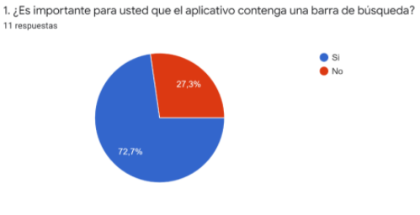

En esta pregunta se busca saber si los clientes de la empresa prefieren tener una barra de

búsqueda para facilitar su compra, viendo que el 72,2% de los clientes si prefieren que la

incluyan, contra el 27,3%, Esto nos lleva aplicar la barra de búsqueda para la elaboración

del aplicativo web.

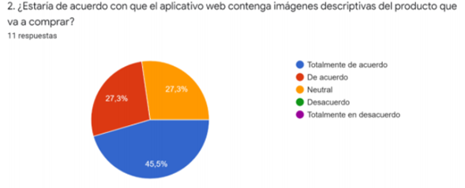

En esta pregunta podemos observar que 45,5% de los clientes están totalmente de acuerdo

en que se implementen imágenes descriptivas del producto, frente a un 27,3% de acuerdo

y 27, 3% en neutral llegando a la conclusión que en su gran mayoría estarían de acuerdo en

implementar imágenes descriptivas.

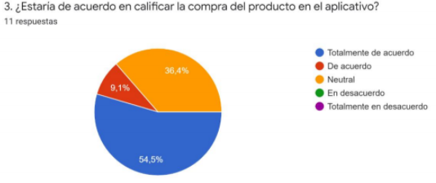

En esta pregunta vemos que los clientes estarían de acuerdo en que se implementara un

espacio para calificar la compra que realizaron, brindándoles una mayor confianza, en las

opiniones de otros compradores.

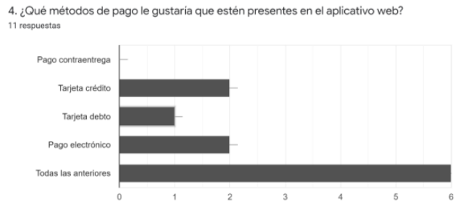

En esta pregunta, los clientes prefieren que incluyan varios métodos de pagos, para facilitar

la compra incluiremos todos los métodos de pago posibles.

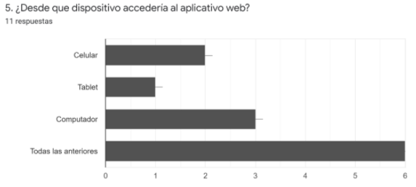

En esta pregunta los clientes utilizarían en cualquier dispositivo que contenga acceso al

internet, el cual se necesita implementar un mecanismo responsive.

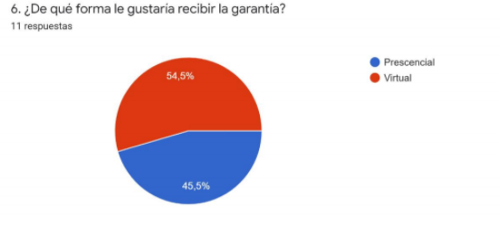

En esta pregunta 54,5% de los clientes les gustaría recibir una garantía electrónica contra

un 45,5% prefieren presencial, el cual se necesita buscar una alternativa en que los clientes

sepan que la garantía electrónica tiene el mismo valor que la presencial.

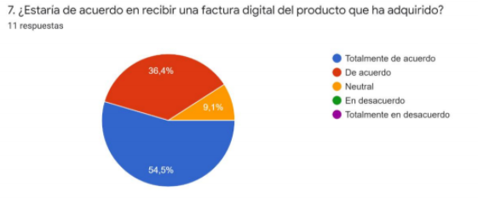

En esta pregunta podemos evidenciar que el 54,5 % de los clientes encuestados está

totalmente de acuerdo y el 36,4 % está de acuerdo, sin embargo, el 9,1 % no está de acuerdo

ni en desacuerdo, por lo tanto, el aplicativo va a contar con facturación digital, la cual será

en formato PDF y le llegara al correo que el cliente suministro.

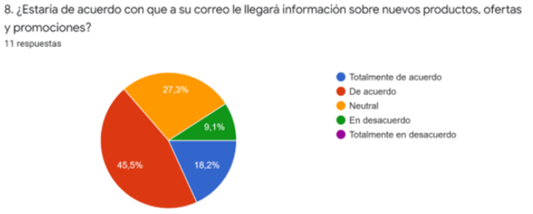

En esta pregunta el 45,5% de los clientes encuestados están de acuerdo, por lo cual cada

vez que estén disponibles promociones, ofertas y nuevos productos se le notificara al correo

de los clientes.

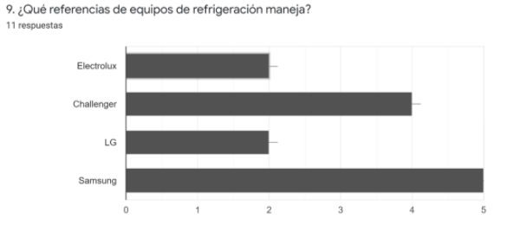

De acuerdo a esta pregunta el 45,5 % de los clientes usan refrigeradores marca Samsung,

por lo cual en el aplicativo habrá más repuestos para este tipo de marca que las demás

referencias.

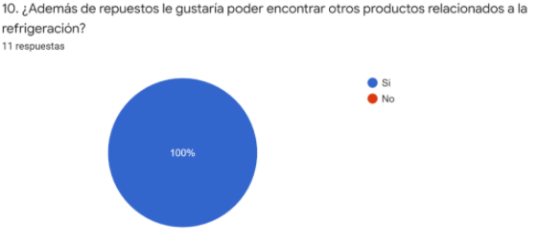

En esta pregunta podemos evidenciar que el 100 % de los clientes está de acuerdo que en

el aplicativo web se pueda comercializar productos relacionados a la refrigeración, por lo

cual en el aplicativo va a ver una sección sobre dichos productos.

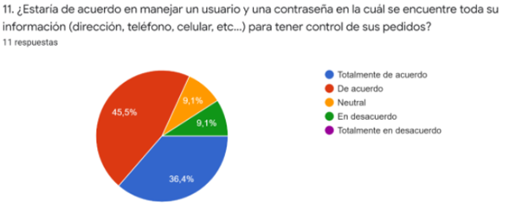

En esta pregunta el 45,5 % de los clientes están de acuerdo y el 36,5 % están totalmente de

acuerdo, por lo cual en el aplicativo los clientes van a manejar un usuario con contraseña,

donde va a estar almacenada toda su información de contacto, su medio de pago preferido,

además del estado del producto adquirido.

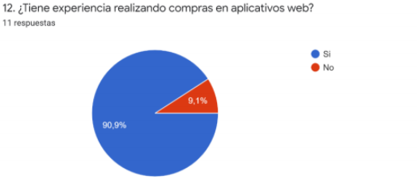

En esta pregunta podemos evidenciar que 90,9 % de los clientes encuestados tiene

experiencia en compras en aplicativos webs, sin embargo, el 9,1% no tiene experiencia por

lo cual el aplicativo web contara con un pequeño instructivo paso a paso sobre cómo realizar

la respectiva compra, el cual ira enfocado en las clientes con menor experiencia y para

clientes nuevos.

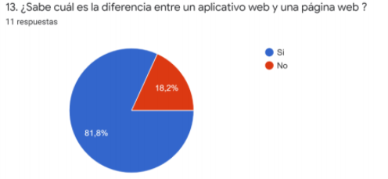

Esta es una pregunta dicotómica, se busca evaluar el conocimiento de la muestra respecto

a las diferencias entre un aplicativo web y una página web entre los clientes de Frío Nevado

LTDA. Se observa que, si bien gran parte de la muestra conoce la diferencia y en ese sentido,

las ventajas de manejar un aplicativo aún existe una parte de la muestra que desconoce las

diferencias, por lo cual es pertinente evidenciar las ventajas que adquiere el cliente de Frio

Nevado al usar el aplicativo SaleCold.

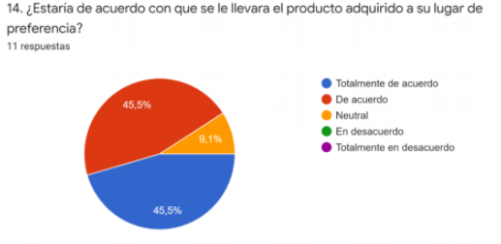

La pregunta es de tipo cerrado con ítems cualitativos que buscan medir el nivel de

intensidad en las respuestas dadas. Se observa que al total de la muestra no le desagrada

la idea de que el aplicativo web les permita tener la opción de ingresar el lugar de

preferencia al cual deben ser llevados sus productos. Además, al momento del análisis, se

observa la muestra en un 91% responde a la muestra con una intensidad favorable, del

cual el 45.5% responde con el mayor ítem de intensidad; y tan solo el 9.1% se muestra

indiferente.

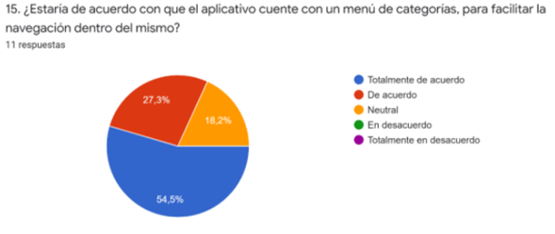

La pregunta es de tipo cerrado con ítems cualitativos que buscan medir la intensidad en las

respuestas obtenidas. La muestra responde a la pregunta con niveles de intensidad

favorables y neutros. El 54,5% de la muestra responde con el mayor grado de intensidad, el

27,3% responde favorablemente y tan solo el 18,2% señala tener una opinión neutral.

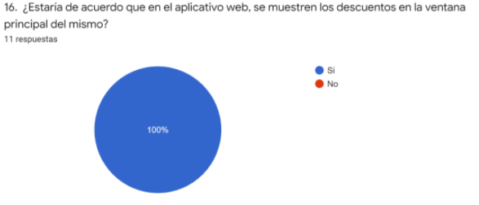

La pregunta es de tipo dicotómico. El total de la muestra señala estar de acuerdo con que

el aplicativo web tenga un banner de descuentos.

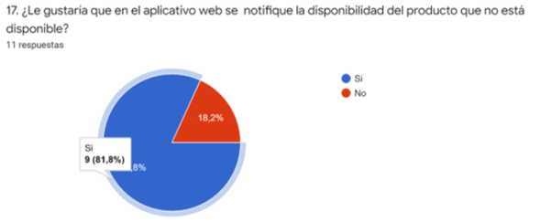

Esta pregunta es de tipo dicotómico. El 81,8% responde de forma favorable a la opción de

actualizar el estado de los productos en el aplicativo web, tan solo el 18,2% manifiesta

desaprobación.

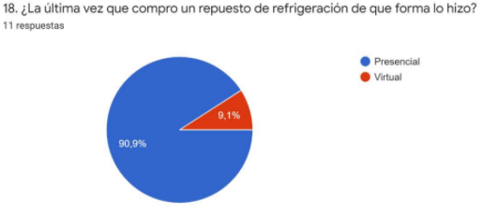

La pregunta es de tipo cerrado. Las respuestas obtenidas señalan que el 90,9% ha comprado

de forma presencial sus repuestos y tan solo el 9,1% lo ha hecho de manera virtual.

Con ello se evidencia la necesidad de la implementación de un aplicativo web que le

permita a los clientes hacer sus labores más sencillas.

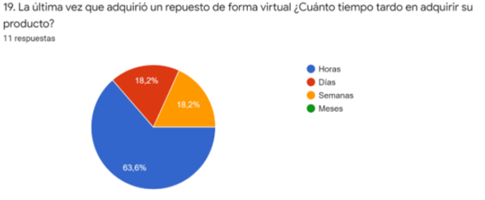

La pregunta es de tipo cerrado, se busca obtener información sobre el tiempo de atención

y entrega de productos online en la experiencia referente a compra de respuestas. Se

evidencia que el 63,6% de la muestra adquirió su producto en cuestión de horas; el 18,2%

en cuestión de días y en la misma medida en cuestión de semanas.

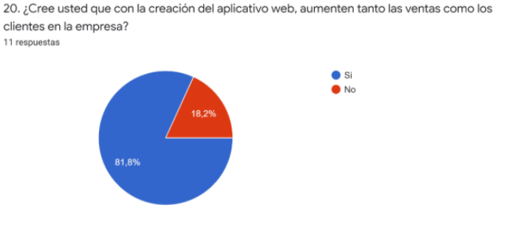

Esta pregunta es de tipo dicotómica, y se realizó con el fin de conocer de los usuarios, si

creen que, con este aplicativo web, aumentaran las ventas y también los clientes, para la

empresa Frio Nevado JL LTDA. Según las respuestas de los usuarios encuestados, el 81,8%

(9 personas), respondieron que SI aumentarían las ventas y los clientes, mientras que el

12.2% (2 personas) respondieron que NO aumentaría los clientes y las ventas en la empresa.

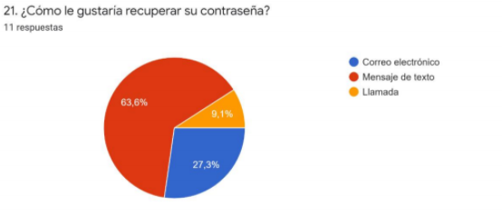

Esta pregunta es de tipo cerrada, y se realizó con el fin de conocer de los usuarios, como les

gustaria recuperar la contraseña, en caso de no poder ingresar al aplicativo web. Según las

respuestas de los usuarios encuestados, el 63.6% (7 personas), eligieron la respuesta de que

les gustaria recuperar su contraseña mediante un mensaje de texto, seguido por el 27,2%

(3 personas), eligieron la respuesta de que les gustaria recuperar su contraseña, mediante

un correo electronico, y por ultimo, el 9,7% (1 persona), eligio que le gustaria recuperar su

contraseña, mediante una llamada.

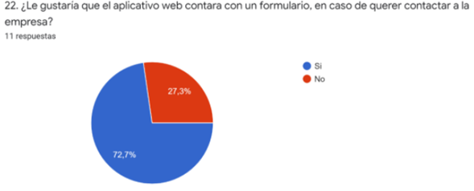

Esta pregunta es de tipo dicotómica, y se realizó con el fin conocer de los usuarios, si les

gustaría que el aplicativo web contenga un formulario de contacto, en caso de querer

contactar a la empresa. Según las respuestas de los usuarios encuestados, el 72.7% (8

personas) respondieron que SI les gustaría que el aplicativo contenga un formulario de

contacto, mientras que el 27,3% (3 personas) respondieron que NO les gustaría que el

aplicativo contenga un formulario de contacto.

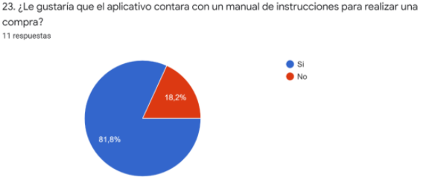

Esta pregunta es de tipo dicotomica, y se realizó con el fin de conocer de los usuarios, si les

gustaría que el aplicativo cintara con un manual de instrucciones para realizar una compra

en el mismo. Según las respuestas de los usuarios encuestados, el 81,8% (9 personas),

eligieron la respuesta de que SI les gustaría que el aplicativo contará con un manual para

realizar una compra, mientras que el 18,2% (2 personas), eligieron la respuesta de que NO

les gustaría que el aplicativo contará con un manual de instrucciones para realizar una

compra.

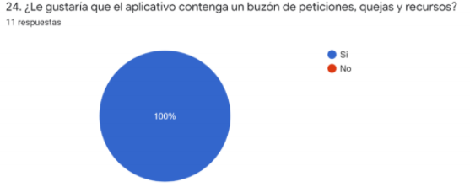

Esta pregunta es de tipo dicotómica, y se realizó con el fin de conocer de los usuarios, si les

gustaría que el aplicativo contenga un buzón de peticiones, quejas y recursos. Según las

respuestas de los usuarios encuestados, el 100% (11 personas) respondieron que SI les

gustaría que el aplicativo contenga un buzon de peticiones, quejas y recursos.

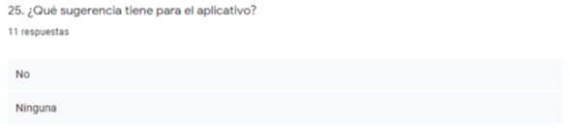

Esta pregunta es de tipo abierta, y se realizó con el fin de dar de conocer de los usuarios,

que sugerencias tiene para agregar al aplicativo. Según las respuestas de los encuestados,

no habría sugerencias, o, no tienen ninguna sugerencia para el aplicativo web.

Cuestionarios [Cuestionario para administrador- SaleCold (google.com)](https://docs.google.com/forms/d/e/1FAIpQLScPNgyfwtEAq4MCorv_6Alf2SqBDe7vDkeRg-3aJ2pplW_uZQ/viewform)

# 3. Herramientas tecnológicas

* 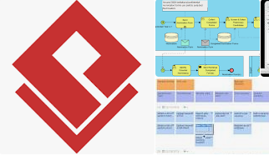**Visual Paradigm:** es una herramienta UML CASE que admite UML 2, SysML y notación de modelado de procesos empresariales del grupo de gestión de objetos. Además del soporte de modelado, proporciona capacidades de generación de informes e ingeniería de código, incluida la generación de código.
* **Adobe XD:** es un editor de gráficos vectoriales desarrollado y publicado por Adobe Inc para diseñar y crear un prototipo de la experiencia del usuario para páginas web y aplicaciones móviles. El software está disponible para MacOS y Windows.



* **MySQL WorkBench:** Es una herramienta visual de diseño de base de datos que integra desarrollo de software, diseño, creación y mantenimiento para el sistema de base de datos MySQL. En este ambiente grafico nos permite diseñar el Modelo Relacional la cual se genera una serie de Tablas y realizar la relación entre ellas.



* **GanttProject** es un programa de código abierto con licencia GPL escrito en Java con la biblioteca Swing, su objetivo es la administración de proyectos usando el diagrama de Gantt. Está disponible en sistemas operativos como Windows, Linux y Mac OS X.



# 4. Modelamiento del sistema

## 4.1 Diagrama Bpmn del proceso actual y del proyecto

Diagrama del proceso actual

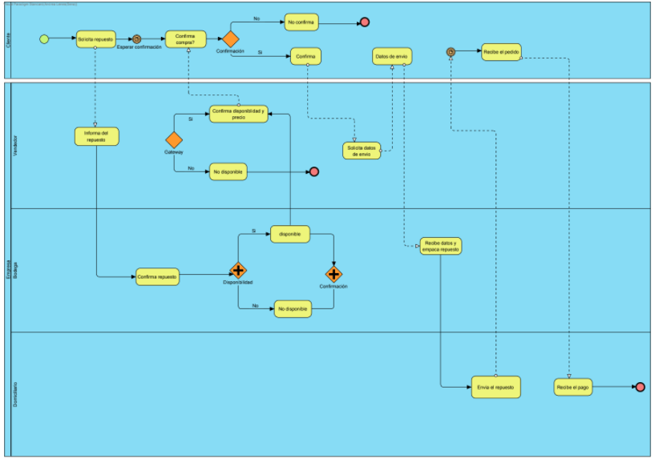

[ProcesoActual.pdf - Google Drive](https://drive.google.com/file/d/1-ppGccolZ3I1LNGFFncRXgVIEpX1JPh7/view)

Diagrama proyecto

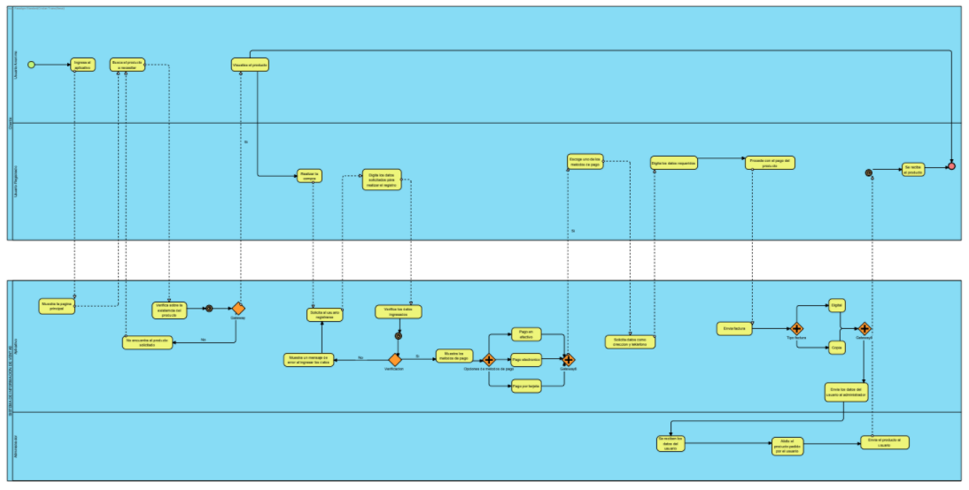

[Business Process Diagram2.pdf - Google Drive](https://drive.google.com/file/d/17DsR7Ilzph-6BW_8vWFCK8GhYBNfXagz/view)

# 5. Caso de uso diagrama

[Use Case Diagram1.pdf - Google Drive](https://drive.google.com/file/d/1-QRB28X5isio1W7t60BKR1YH7dliO2GB/view)

## Casos de uso extendido

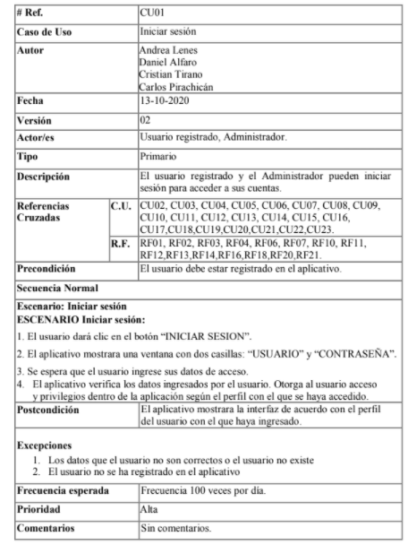

[Casos de uso extendido.pdf - Google Drive](https://drive.google.com/file/d/1BpSd9-Uo-cUHp2dWRsaN5I-X-lJNLPaQ/view)

## Repositorio grupal

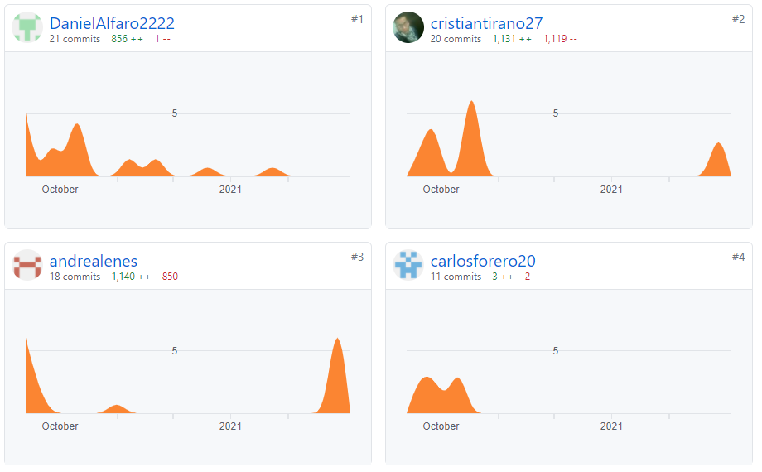

# Descripción general

## Perspectiva del producto

El aplicativo web será usado en navegadores; además, el cliente o usuario podrá acceder al aplicativo desde cualquier dispositivo (celular, Tablet, computador).

## Funcionalidad del producto

El aplicativo web a grandes rasgos, poseerá diferentes funcionalidades entre las cuales destacan generar factura electrónica de los productos vendidos, gestionar el stock de los productos, consultar el estado de los productos adquiridos por el cliente, el registro de los datos de contacto del cliente, llevar control de las ventas; entre otros.

## Características de los usuarios

|  |  |
| --- | --- |
| Tipo de usuario | Cliente dueño de la tienda |
| Formación | Bachillerato o superior |
| Habilidades | Gestión y atención al usuario |
| Actividades | Manejo de la tienda y ventas |

|  |  |
| --- | --- |
| Tipo de usuario | Técnico en reparación de refrigeradores |
| Formación | Instituto técnico |
| Habilidades | Conocimiento técnico sobre los refrigeradores |
| Actividades | Mantenimiento y reparación de refrigeradores |

|  |  |
| --- | --- |
| Tipo de usuario | Administrador del aplicativo |
| Formación | Bachillerato o superior |
| Habilidades | Manejo de computadoras, contabilidad, conocimiento de refrigeradores |
| Actividades | Mantener el stock actualizado, informar mediante el aplicativo las ofertas, actualizar el estado de los productos adquiridos por los clientes. |

# Restricciones

* Interfaz para ser usada con internet.
* Los servidores deben ser capaces de atender consulta concurrentemente.
* El sistema se diseñará según un modelo cliente/servidor.
* El sistema deberá tener un diseño e implementación sencilla, independiente de la plataforma o del lenguaje de programación.
* El aplicativo web deberá ser capaz de funcionar 24/7.

## Suposiciones y dependencias

Los requisitos descritos en este documento pueden cambiar, pues los procesos son dinámicos y por lo tanto cambia los requisitos del software, para lo cual es necesario que las fases de análisis y diseño están bien documentadas y además definir una fase y metodología de mantenimiento del sistema.

El sistema de información “SALECOLD” funciona independientemente, sin necesidades de comunicarse con otros sistemas externos, por lo que no hay dependencias respecto de otros sistemas.

## Evolución previsible del sistema

El aplicativo web, tendrá un manejo no solo en sistema de ventas, si no, en proceso de prestación de servicios.

## 8.3 Requisitos específicos

|  |  |  |  |  |
| --- | --- | --- | --- | --- |
| Número de requisito | RF01 | | | |
| Nombre de requisito | Registro de usuarios | | | |
| Tipo |  | Requisito | * Restricción |  |
| Prioridad del requisito | Alta/Esencial | | * Media/Deseado | * Baja/ Opcional |

|  |  |  |  |  |
| --- | --- | --- | --- | --- |
| Número de requisito | RF02 | | | |
| Nombre de requisito | Ingreso de usuarios | | | |
| Tipo |  | Requisito | * Restricción |  |
| Prioridad del requisito |  | Alta/Esencial | * Media/Deseado | * Baja/ Opcional |

|  |  |  |  |  |
| --- | --- | --- | --- | --- |
| Número de requisito | RF03 | | | |
| Nombre de requisito | Recuperación de contraseña | | | |
| Tipo | * Requisito | | * Restricción | |
| Prioridad del requisito |  | Alta/Esencial | * Media/Deseado | * Baja/ Opcional |

|  |  |  |  |  |
| --- | --- | --- | --- | --- |
| Número de requisito | RF04 | | | |
| Nombre de requisito | Cambio de contraseña | | | |
| Tipo | * Requisito | * Restricción | | |
| Prioridad del requisito | * Alta/Esencial |  | Media/Deseado | * Baja/ Opcional |



|  |  |  |  |  |
| --- | --- | --- | --- | --- |
| Número de requisito | RF05 | | | |
| Nombre de requisito | Actualizar datos | | | |
| Tipo |  | Requisito | * Restricción |  |
| Prioridad del requisito | Alta/Esencial | | * Media/Deseado | * Baja/ Opcional |

|  |  |  |  |  |
| --- | --- | --- | --- | --- |
| Número de requisito | RF06 | | | |
| Nombre de requisito | Gestionar productos | | | |
| Tipo | * Requisito | | * Restricción | |
| Prioridad del requisito |  | Alta/Esencial | * Media/Deseado | * Baja/ Opcional |

|  |  |  |  |  |
| --- | --- | --- | --- | --- |
| Número de requisito | RF07 | | | |
| Nombre de requisito | Historial de ventas | | | |
| Tipo | * Requisito | | * Restricción | |
| Prioridad del requisito |  | Alta/Esencial | * Media/Deseado | * Baja/ Opcional |

|  |  |  |  |
| --- | --- | --- | --- |
| Número de requisito | RF09 | | |
| Nombre de requisito | Búsqueda | | |
| Tipo | * Requisito | * Restricción |  |
| Prioridad del requisito | * Alta/Esencial | Media/Deseado | * Baja/ Opcional |

|  |  |  |  |  |
| --- | --- | --- | --- | --- |
| Número de requisito | RF10 | | | |
| Nombre de requisito | Confirmación de pago | | | |
| Tipo |  | Requisito | * Restricción |  |
| Prioridad del requisito |  | Alta/Esencial | * Media/Deseado | * Baja/ Opcional |

|  |  |  |  |  |
| --- | --- | --- | --- | --- |
| Número de requisito | RF11 | | | |
| Nombre de requisito | Publicar productos | | | |
| Tipo | * Requisito | | * Restricción | |
| Prioridad del requisito |  | Alta/Esencial | * Media/Deseado | * Baja/ Opcional |

|  |  |  |  |  |
| --- | --- | --- | --- | --- |
| Número de requisito | RF12 | | | |
| Nombre de requisito | Correo de confirmación | | | |
| Tipo |  | Requisito | * Restricción |  |
| Prioridad del requisito |  | Alta/Esencial | * Media/Deseado | * Baja/ Opcional |

|  |  |  |  |
| --- | --- | --- | --- |
| Número de requisito | RF13 | | |
| Nombre de requisito | Cancelación de compra | | |
| Tipo | * Requisito | * Restricción |  |
| Prioridad del requisito | * Alta/Esencial | Media/Deseado | * Baja/ Opcional |

|  |  |  |  |  |
| --- | --- | --- | --- | --- |
| Número de requisito | RF14 | | | |
| Nombre de requisito | Factura | | | |
| Tipo |  | Requisito | * Restricción |  |
| Prioridad del requisito |  | Alta/Esencial | * Media/Deseado | * Baja/ Opcional |



|  |  |  |  |  |
| --- | --- | --- | --- | --- |
| Número de requisito | RF15 | | | |
| Nombre de requisito | Interfaz minimalista | | | |
| Tipo | * Requisito | * Restricción | | |
| Prioridad del requisito | * Alta/Esencial |  | Media/Deseado | * Baja/ Opcional |

|  |  |  |  |  |
| --- | --- | --- | --- | --- |
| Número de requisito | RF16 | | | |
| Nombre de requisito | Método de pago | | | |
| Tipo |  | Requisito | * Restricción |  |
| Prioridad del requisito |  | Alta/Esencial | * Media/Deseado | * Baja/ Opcional |

|  |  |  |  |  |  |
| --- | --- | --- | --- | --- | --- |
| Número de requisito | RF17 | | | | |
| Nombre de requisito | Calificar producto | | | | |
| Tipo |  | Requisito | * Restricción | |  |
| Prioridad del requisito | * Alta/Esencial | |  | Media/Deseado | * Baja/ Opcional |

|  |  |  |  |  |  |
| --- | --- | --- | --- | --- | --- |
| Número de requisito | RF18 | | | | |
| Nombre de requisito | Eliminar cuenta | | | | |
| Tipo |  | Requisito | * Restricción |  |  |
| Prioridad del requisito | * Alta/Esencial | | * Media/Deseado |  | Baja/ Opcional |

|  |  |  |  |  |  |
| --- | --- | --- | --- | --- | --- |
| Número de requisito | RF19 | | | | |
| Nombre de requisito | Calificar el aplicativo | | | | |
| Tipo |  | Requisito | * Restricción | |  |
| Prioridad del requisito | * Alta/Esencial | |  | Media/Deseado | * Baja/ Opcional |

|  |  |  |  |
| --- | --- | --- | --- |
| Número de requisito | RF20 | | |
| Nombre de requisito | Formulario de contacto | | |
| Tipo | * Requisito | * Restricción |  |
| Prioridad del requisito | * Alta/Esencial | Media/Deseado | * Baja/ Opcional |

|  |  |  |  |  |
| --- | --- | --- | --- | --- |
| Número de requisito | RF21 | | | |
| Nombre de requisito | Salir del sistema | | | |
| Tipo |  | Requisito | * Restricción |  |
| Prioridad del requisito | Alta/Esencial | | * Media/Deseado | * Baja/ Opcional |

|  |  |  |  |  |
| --- | --- | --- | --- | --- |
| Número de requisito | RNF01 | | | |
| Nombre de requisito | Mantenimiento | | | |
| Tipo |  | Requisito | * Restricción |  |
| Prioridad del requisito |  | Alta/Esencial | * Media/Deseado | * Baja/ Opcional |

|  |  |  |  |  |
| --- | --- | --- | --- | --- |
| Número de requisito | RNF02 | | | |
| Nombre de requisito | Seguridad | | | |
| Tipo |  | Requisito | * Restricción |  |
| Prioridad del requisito |  | Alta/Esencial | * Media/Deseado | * Baja/ Opcional |

|  |  |  |  |  |
| --- | --- | --- | --- | --- |
| Número de requisito | RNF03 | | | |
| Nombre de requisito | Disponibilidad | | | |
| Tipo |  | Requisito | * Restricción |  |
| Prioridad del requisito | Alta/Esencial | | * Media/Deseado | * Baja/ Opcional |

|  |  |  |  |  |
| --- | --- | --- | --- | --- |
| Número de requisito | RNF04 | | | |
| Nombre de requisito | Desempeño | | | |
| Tipo |  | Requisito | * Restricción |  |
| Prioridad del requisito |  | Alta/Esencial | * Media/Deseado | * Baja/ Opcional |

|  |  |  |  |  |  |
| --- | --- | --- | --- | --- | --- |
| Número de requisito | RNF05 | | | | |
| Nombre de requisito | Portabilidad | | | | |
| Tipo |  | Requisito | * Restricción | |  |
| Prioridad del requisito | * Alta/Esencial | |  | Media/Deseado | * Baja/ Opcional |

|  |  |  |  |  |  |
| --- | --- | --- | --- | --- | --- |
| Número de requisito | RNF06 | | | | |
| Nombre de requisito | Interfaz | | | | |
| Tipo |  | Requisito | * Restricción | |  |
| Prioridad del requisito | * Alta/Esencial | |  | Media/Deseado | * Baja/ Opcional |

|  |  |  |  |  |  |
| --- | --- | --- | --- | --- | --- |
| Número de requisito | RNF07 | | | | |
| Nombre de requisito | Lenguaje | | | | |
| Tipo |  | Requisito | * Restricción | |  |
| Prioridad del requisito | * Alta/Esencial | |  | Media/Deseado | * Baja/ Opcional |

|  |  |  |  |  |
| --- | --- | --- | --- | --- |
| Número de requisito | RNF08 | | | |
| Nombre de requisito | Tratamiento de datos | | | |
| Tipo |  | Requisito | * Restricción |  |
| Prioridad del requisito |  | Alta/Esencial | * Media/Deseado | * Baja/ Opcional |

|  |  |  |  |  |
| --- | --- | --- | --- | --- |
| Número de requisito | RNF09 | | | |
| Nombre de requisito | Manual | | | |
| Tipo |  | Requisito | * Restricción |  |
| Prioridad del requisito |  | Alta/Esencial | * Media/Deseado | * Baja/ Opcional |

# Requisitos comunes de los interfaces

### Interfaces de usuario

La interfaz debe tener una adecuada categorización de los productos, permitiendo que sea intuitiva para la búsqueda de un producto. La pantalla debe ser “responsive” permitiendo que la Tienda Online sea visible correctamente desde diferentes dispositivos con acceso a Internet. Los colores a utilizar deben ser los que tiene el logo de la empresa, los cuales son azul claro y blanco. Además, de tener al logo en un lugar visible del aplicativo Web.

### Interfaces de hardware

Para ello, se necesita computadores, ya sea portátil o de mesa, con los siguientes requisitos

* Procesador superior a dual core
* 4 gb de RAM como mínimo.
* Espacio mínimo de disco duro 50 gb.
* Pantalla
* Teclado.
* Mouse.
* Adaptador de red

Para dispositivos móviles, solo se requiere tener:

* Tener una buena conexión a internet
* Espacio de 1 gb de RAM

### Interfaces de software

El aplicativo funciona en los siguientes navegadores, el usuario puede seleccionar el que se adapte al sistema operativo.

**Mozilla Firefox =** Windows, linux, Mac, android

**Safari =** Windows, Mac, ios

**Microsoft edge =** Windows, Mac, ios, android

**Brave =** Windows, Mac, linux, android, ios

### Interfaces de comunicación

El aplicativo se comunicará con el cliente, a través de un servidor, que evitará que se caiga la página al momento de estarlo utilizando.

# Requisitos funcionales

### Requisito funcional 1

|  |  |
| --- | --- |
| **Identificación del requerimiento:** | RF01. |

|  |  |
| --- | --- |
| **Nombre del requerimiento:** | Registro de usuarios. |
| **Características:** | Podrá registrarse cualquier tipo de persona que ingrese al sistema y requiera el servicio. |
| **Descripción del requerimiento:** | El sistema permitirá al usuario registrar algunos datos como: Nombre, Documento de identidad, correo electrónico, contraseña. |
| **Requerimientos NO funcionales:** | * RNF01 * RNF02 * RNF03 * RNF08 |
| 10.2 Requisito funcional 2 | |
| **Identificación del requerimiento:** | RF02 |
| **Nombre del requerimiento:** | Ingreso de usuarios |
| **Características:** | Podrá ingresar al aplicativo web, para poder ver sus productos comprados, favoritos y consultar su iorden de pedido |
| **Descripción del requerimiento:** | El sistema permitirá al usuario contar con un ingreso al aplicativo web, para poder visualizar sus datos, y consultar información necesaria. |
| **Requerimientos NO funcionales:** | * RNF01 * RNF02 * RNF04 * RNF06 |
| 10.3 Requisito funcional 3 | |

|  |  |
| --- | --- |
| **Identificación del requerimiento:** | RF03 |
| **Nombre del requerimiento:** | Recuperación de contraseña. |
| **Características:** | Podrá requerir el cambio de la contraseña, en caso de que se le olvide.. |

|  |  |
| --- | --- |
| **Descripción del requerimiento:** | El sistema permitirá al usuario poder cambiar su contraseña, siempre y cuando, este haya ingresado un correo o teléfono de respaldo |
| **Requerimientos NO funcionales:** | * RNF01 * RNF02 * RNF04 * RNF06 |
| 10.4 Requisito funcional 4 | |

|  |  |
| --- | --- |
| **Identificación del requerimiento:** | RF04 |
| **Nombre del requerimiento:** | Cambiar contraseña |
| **Características:** | Podrá cambiar la contraseña |
| **Descripción del requerimiento:** | El sistema permitirá al usuario poder cambiar la contraseña, cuando este lo requiera. |
| **Requerimientos NO funcionales:** | * RNF01 * RNF02 * RNF04 * RNF06 |
| 10.5 Requisito funcional 5 | |

|  |  |
| --- | --- |
| **Identificación del requerimiento:** | RF05 |
| **Nombre del requerimiento:** | Actualizar datos |
| **Características:** | Podrá actualizar sus datos personales, excepto el nombre, apellido y tipo de identificación |
| **Descripción del requerimiento:** | El sistema permitirá al usuario, poder actualizar sus datos personales, cuando este sea necesario.l |

|  |  |
| --- | --- |
| **Requerimientos NO** | * RNF01 |
| **funcionales:** | * RNF02 |
|  | * RNF04 |
|  | * RNF06 |

### 10.6 Requisito funcional 6

|  |  |
| --- | --- |
| **Identificación del requerimiento:** | RF06 |
| **Nombre del requerimiento:** | Gestionar productos |
| **Características:** | El administrador del aplicativo puede gestionar los precios, estados, ofertas y novedades de sus productos. |
| **Descripción del requerimiento:** | Permite al administrador tener el control de sus productos en el aplicativo |
| **Requerimientos NO funcionales:** | * RNF01 * RNF02 * RNF04 * RNF05 * RNF06 * RNF08 |
| 10.7 Requisito funcional 7 | |

|  |  |
| --- | --- |
| **Identificación del requerimiento:** | RF07 |
| **Nombre del requerimiento:** | Historial de ventas. |
| **Características:** | El administrador tiene acceso a un histórico de ventas de la empresa, organizado y eficiente. |
| **Descripción del requerimiento** | Permite al administrador tener control de las ventas que se realizan con información detallada |

|  |  |
| --- | --- |
| **Requerimientos NO** | * RNF01 |
| **funcionales:** | * RNF02 |
|  | * RNF04 |
|  | * RNF05 |
|  | * RNF06 |
|  | * RNF08 |
|  | * RNF09 |

### 10.8 Requisito funcional 8

|  |  |
| --- | --- |
| **Identificación del requerimiento:** | RF08 |
| **Nombre del requerimiento:** | Consultar información. |
| **Características:** | El aplicativo web permite consultar información de la empresa y sus productos a través de un menú de categorías, una barra de búsqueda, guías y un formulario de contacto. |
| **Descripción del requerimiento** | El aplicativo facilita el acceso a información relevante para los usuarios |
| **Requerimientos NO funcionales:** | * RNF01 * RNF02 * RNF04 * RNF05 * RNF06 * RNF08 |
| 10.9 Requisito funcional 9 | |

|  |  |
| --- | --- |
| **Identificación del requerimiento:** | RF09 |
| **Nombre del requerimiento:** | Búsqueda |
| **Características:** | El aplicativo permite buscar un producto, dentro del aplicativo web |

|  |  |
| --- | --- |
| **Descripción del requerimiento** | El usuario tiene acceso a una barra de búsqueda para facilitar la búsqueda de su producto de manera más específica. |
| **Requerimientos NO** | * RNF01 |
| **funcionales:** | * RNF02 |
|  | * RNF04 |
|  | * RNF05 |
|  | * RNF06 |
|  | * RNF08 |
|  | * RNF09 |

* 1. **Requisito funcional 10**

|  |  |
| --- | --- |
| **Identificación del requerimiento:** | RF10 |
| **Nombre del requerimiento:** | Confirmación de pago. |
| **Características:** | Visualiza que ya realizó el pago. |
| **Descripción del requerimiento** | El usuario al momento de finalizar su compra, visualizará un pago exitoso. |
| **Requerimientos NO** | * RNF01 |
| **funcionales:** | * RNF02 |
|  | * RNF04 |
|  | * RNF05 |
|  | * RNF06 |
|  | * RNF08 |
|  | * RNF09 |

### Requisito funcional 11

|  |  |
| --- | --- |
| **Identificación del requerimiento:** | RF11 |

|  |  |
| --- | --- |
| **Nombre del requerimiento:** | Publicar productos. |
| **Características:** | Publicar nuevos productos existentes. |
| **Descripción del requerimiento** | El administrador, publica productos nuevos existentes para la venta. |
| **Requerimientos NO funcionales:** | * RNF01 * RNF02 * RNF04 * RNF05 * RNF06 * RNF08 |

### 10.12 Requisito funcional 12

|  |  |
| --- | --- |
| **Identificación del requerimiento:** | RF12 |
| **Nombre del requerimiento:** | Correo de confirmación |
| **Características:** | Correos de confirmación de compra o de registro. |
| **Descripción del requerimiento** | El usuario recibirá un correo de confirmación de su registro, de igual manera al momento de finalizar su compra. |
| **Requerimientos NO funcionales:** | * RNF01 * RNF02 * RNF04 * RNF06 |

### Requisito funcional 13

|  |  |
| --- | --- |
| **Identificación del requerimiento:** | RF13 |

|  |  |
| --- | --- |
| **Nombre del requerimiento:** | Cancelación de compra |
| **Características:** | Cancelación de compra del producto. |
| **Descripción del requerimiento** | El usuario podrá acceder a cancelar su compra siempre y cuando sea antes de confirmar la compra. |
| **Requerimientos NO funcionales:** | * RNF01 * RNF02 * RNF04 * RNF05 * RNF06 * RNF08 * RNF09 |

### 10.14 Requisito funcional 14

|  |  |
| --- | --- |
| **Identificación del requerimiento:** | RF14 |
| **Nombre del requerimiento:** | Generar facturación electrónica |
| **Características:** | El aplicativo web realizará la factura de manera digital sobre los productos adquiridos por el cliente. |
| **Descripción del requerimiento:** | El aplicativo web realizará la factura digital y se la enviará al cliente por medio de correo electrónico. |
| **Requerimientos NO funcionales:** | * RNF01 * RNF02 * RNF04 * RNF05 * RNF06 * RNF08 |

### Requisito funcional 15

|  |  |
| --- | --- |
| **Identificación del requerimiento:** | RF15 |
| **Nombre del requerimiento:** | Interfaz minimalista |
| **Características:** | El aplicativo web con el diseño minimalista permitirá a los usuarios navegar por el mismo más rápidamente. |
| **Descripción del requerimiento:** | El aplicativo web con el diseño minimalista permitirá a los usuarios navegar por el mismo más rápidamente. |
| **Requerimientos NO funcionales:** | * RNF01 * RNF02 * RNF03 * RNF04 * RNF05 * RNF06 * RNF07 * RNF08 * RNF09 |
| 10.16 Requisito funcional 16 | |

|  |  |
| --- | --- |
| **Identificación del requerimiento:** | RF16 |
| **Nombre del requerimiento:** | Método de pago |
| **Características:** | El aplicativo web permitirá efectuar el pago con diferentes métodos de pago. |

|  |  |
| --- | --- |
| **Descripción del requerimiento:** | El aplicativo web tendrá varios métodos de pago para que el cliente escoja el que mejor se adapte. |
| **Requerimientos NO funcionales:** | * RNF01 * RNF02 |
|  | * RNF04 |
|  | * RNF05 |
|  | * RNF06 |
|  | * RNF08 |
|  | * RNF09 |
| 10.17 Requisito funcional 17 | |

|  |  |
| --- | --- |
| **Identificación del requerimiento:** | RF17 |
| **Nombre del requerimiento:** | Calificar repuesto |
| **Características:** | El aplicativo web permitirá que los usuarios califiquen el producto |
| **Descripción del requerimiento:** | El aplicativo web debajo de la imagen del producto tendrá unas estrellas en las cuales el cliente puede calificar el producto, así como ver las respuestas de los otros usuarios |
| **Requerimientos NO funcionales:** | * RNF01 * RNF02 * RNF04 * RNF05 * RNF06 * RNF08 * RNF09 |
| 10.18 Requisito funcional 18 | |

|  |  |
| --- | --- |
| **Identificación del requerimiento:** | RF18 |
| **Nombre del requerimiento:** | Eliminar cuenta |
| **Características:** | El usuario podrá eliminar la cuenta del aplicativo |
| **Descripción del requerimiento:** | El aplicativo web permitirá que el usuario pueda eliminar su cuenta definitivamente. |
| **Requerimientos no funcionales** | * RNF01 * RNF02 * RNF03 * RNF06 * RNF09 |

### 10.19 Requisito funcional 19

|  |  |
| --- | --- |
| **Identificación del requerimiento:** | RF19 |
| **Nombre del requerimiento:** | Calificar el aplicativo |
| **Características:** | El usuario podrá calificar el aplicativo web |
| **Descripción del requerimiento:** | El usuario califica al aplicativo web, en una escala de 1 a 5, siendo 1 regular y 5 excelente |
| **Requerimientos no funcionales** | * RNF01 * RNF02 * RNF04 * RNF05 * RNF06 * RNF08 * RNF09 |

### Requisito funcional 20

|  |  |
| --- | --- |
| **Identificación del requerimiento:** | RF20 |
| **Nombre del requerimiento:** | Formulario de contacto |
| **Características:** | El aplicativo web le permitirá al usuario ponerse en contacto con la empresa a través de un formulario de contacto. |
| **Descripción del requerimiento:** | Espacio para informar inquietudes, reclamos, sugerencias, entre otros. |
| **Requerimientos no funcionales** | * RNF01 * RNF02 * RNF04 * RNF05 * RNF06 * RNF08 * RNF09 |

### 10.21 Requisito funcional 21

|  |  |
| --- | --- |
| **Identificación del requerimiento:** | RF21 |
| **Nombre del requerimiento:** | Salir del sistema |
| **Características:** | El usuario podrá salir del sistema |
| **Descripción del requerimiento:** | El aplicativo permitirá salir al usuario, siempre y cuando este no tenga algún proceso pendiente dentro del aplicativo. |

|  |  |
| --- | --- |
| **Requerimientos no** | * RNF01 |
| **funcionales** | * RNF02 |
|  | * RNF03 |
|  | * RNF06 |
|  | * RNF09 |

# Requisitos no funcionales

|  |  |
| --- | --- |
| **Identificación del requerimiento:** | RNF 01. |
| **Nombre del requerimiento:** | Mantenimiento |
| **Características:** | Hacer un mantenimiento constante del aplicativo |
| **Descripción del requerimiento:** | Se realizarán mantenimientos del aplicativo web, para corregir los errores o bugs, que se puedan presentar en el al momento de realizar una compra, buscar un producto o cualquier otra acción. |
| **Prioridad del requerimiento:** | Alta. |

|  |  |
| --- | --- |
| **Identificación del requerimiento:** | RNF 02. |
| **Nombre del requerimiento:** | Seguridad |
| **Características:** | El aplicativo garantiza a los usuarios seguridad en cuanto a sus datos ingresados. |
| **Descripción del requerimiento:** | Garantizar la seguridad del sistema relacionada con la información y datos que se manejan |
| **Prioridad del requerimiento:** | Alta. |

|  |  |
| --- | --- |
| **Identificación del requerimiento:** | RNF 04. |
| **Nombre del requerimiento:** | Disponibilidad |
| **Características:** | El aplicativo garantizará su disponibilidad de forma continua, pero no está exento de fallas exteriores a este. |
| **Descripción del requerimiento:** | La disponibilidad del aplicativo estará garantizada en gran medida. |
| **Prioridad del requerimiento:** | Alta. |

|  |  |
| --- | --- |
| **Identificación del requerimiento:** | RNF 05. |
| **Nombre del requerimiento:** | Desempeño. |
| **Características:** | El sistema garantiza a los usuarios un desempeño en cuanto a los datos almacenados en el sistema ofreciéndole una confiabilidad a esta misma. |
| **Descripción del requerimiento:** | El sistema permitirá garantizar su desempeño a los diferentes usuarios. |
| **Prioridad del requerimiento:** | Alta. |

|  |  |
| --- | --- |
| **Identificación del requerimiento:** | RNF 06. |
| **Nombre del requerimiento:** | Portabilidad |
| **Características:** | El aplicativo funciona en los navegadores Chrome, Mozilla, Safari, Brave y Edge. |

|  |  |
| --- | --- |
| **Descripción del requerimiento:** | El aplicativo funciona en los navegadores más usados. |
| **Prioridad del requerimiento:** | Media. |

|  |  |
| --- | --- |
| **Identificación del requerimiento:** | RNF 07 |
| **Nombre del requerimiento:** | Interfaz |
| **Características:** | El aplicativo tendrá una interfaz sencilla, para el manejo del usuario y del administrador. |
| **Descripción del requerimiento:** | El aplicativo será de fácil acceso al usuario, ya que tendrá una interfaz sencilla y fácil de entender |
| **Prioridad del requerimiento:** | Media. |

|  |  |
| --- | --- |
| **Identificación del requerimiento:** | RNF 08 |
| **Nombre del requerimiento:** | Lenguaje |
| **Características:** | El aplicativo tendrá integrado un lenguaje de programación |
| **Descripción del requerimiento:** | Se asegura que con la integración de un lenguaje de programación en el aplicativo, este pueda funcionar de forma correcta y eficaz. |
| **Prioridad del requerimiento:** | Media. |

|  |  |
| --- | --- |
| **Identificación del requerimiento:** | RNF 09 |
| **Nombre del requerimiento:** | Tratamiento de datos |
| **Características:** | El aplicativo web se regirá según los lineamientos del habeas data para el tratamiento de los datos. |
| **Descripción del requerimiento:** | El aplicativo web permitirá al usuario poder conocer, actualizar y rectificar todos los datos que se tengan en la base de datos. |
| **Prioridad del requerimiento:** | Alta. |

|  |  |
| --- | --- |
| **Identificación del requerimiento:** | RNF10 |
| **Nombre del requerimiento:** | Manual del usuario |
| **Características:** | El aplicativo web contará con un manual |
| **Descripción del requerimiento:** | El aplicativo web vendrá con un manual del usuario sobre cómo utilizar el aplicativo, además de como realizar compras a través de este. |
| **Prioridad del requerimiento:** | Alta. |

# Requisitos de rendimiento

El aplicativo espera ser de beneficio para más de 50 clientes al dia, y con ello se busca que tenga un rendimiento aceptable, que no presente algún fallo o lag al momento de:

* Realizar una compra
* Buscar un producto
* Validar datos
* Generar una factura

### Seguridad

* Se le brindara seguridad al cliente, con los siguientes requisitos
* Evitar el uso del aplicativo por parte del personal no autorizado (menores de edad)*.*
* Evitar que le ingrese un tipo de malware al aplicativo web
* Garantizar la política de privacidad de datos (Habeas Data)
* Garantizar un óptimo desempeño del aplicativo web.

### Fiabilidad

-Garantizar el funcionamiento del aplicativo web.

-Evitar que se presenten fallos por parte del aplicativo en cualquier momento

-El sistema debe tener una interfaz de uso intuitiva y sencilla

### Disponibilidad

Tanto el sistema como el servidor estará disponible 24/7 para consultar, para la realización de compras, se dará un horario especificado por el administrador, pero no está exento de fallas exteriores al aplicativo web.

### Mantenibilidad

El sistema debe disponer de una documentación fácilmente actualizable que permita realizar operaciones de mantenimiento.

El sistema tendrá la facilidad de actualizar cada vez que se requiera.

### Portabilidad

El aplicativo solo trabajara con los navegadores:

* Google Chrome
* Mozilla Firefox
* Microsoft Edge
* Brave

# Entregables Segundo Trimestre

## 13.1 Modelo conceptual

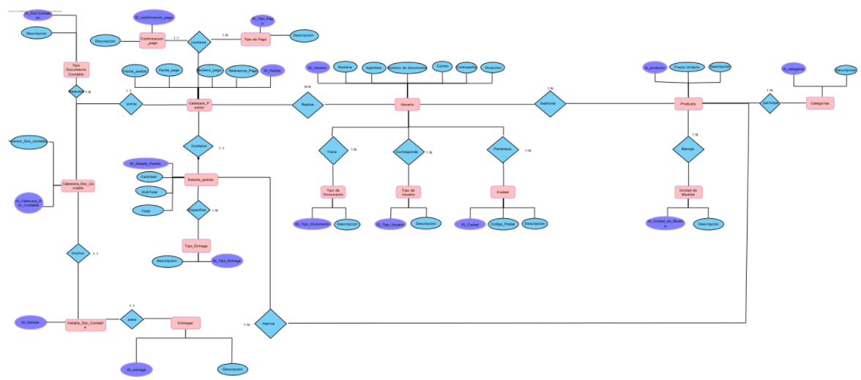

[modeloconceptual2.pdf - Google Drive](https://drive.google.com/file/d/1zGEQbvdDiwBQnGkN1XZUEwfXsi9WSfUV/view)

## 13.2 Modelo entidad relación

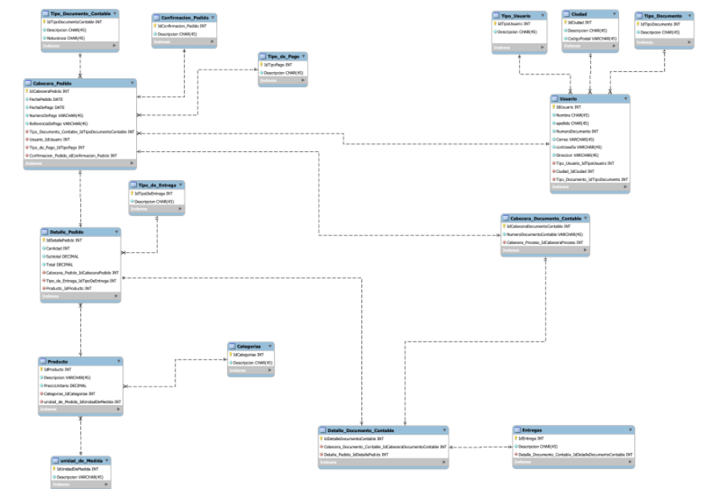

[Modelo_logico2.pdf - Google Drive](https://drive.google.com/file/d/177XnjTbzf9lkM8KgFDjslMRDr9rryi1W/view)

## 13.3 Diccionario de datos

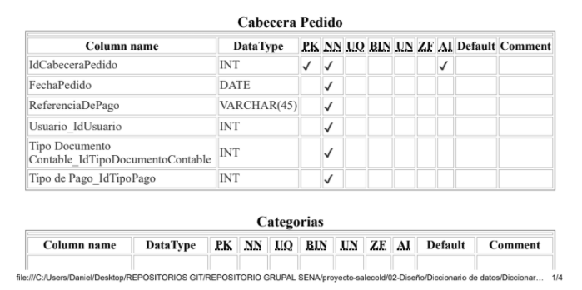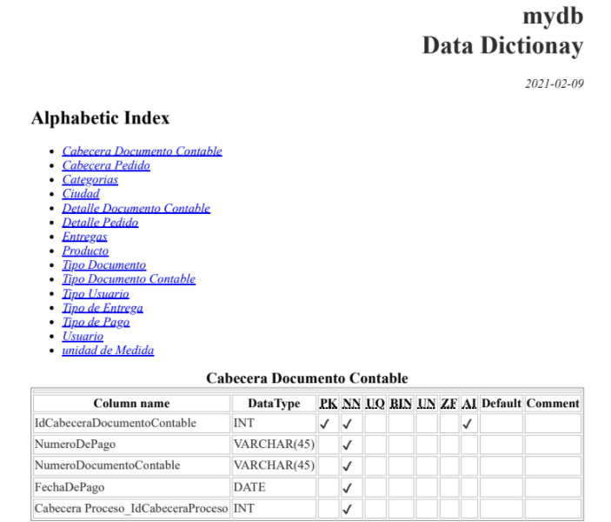

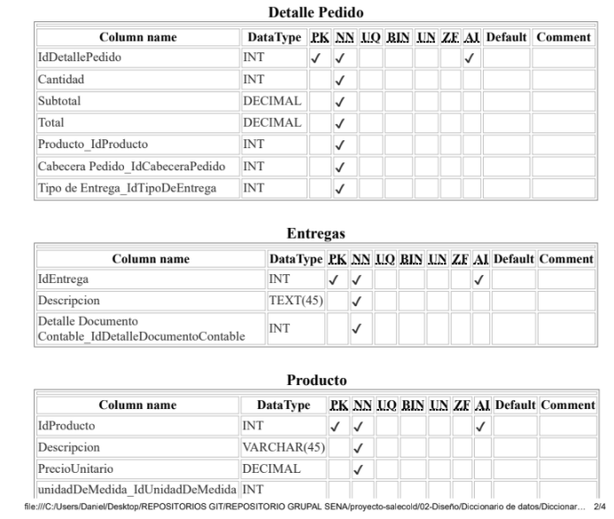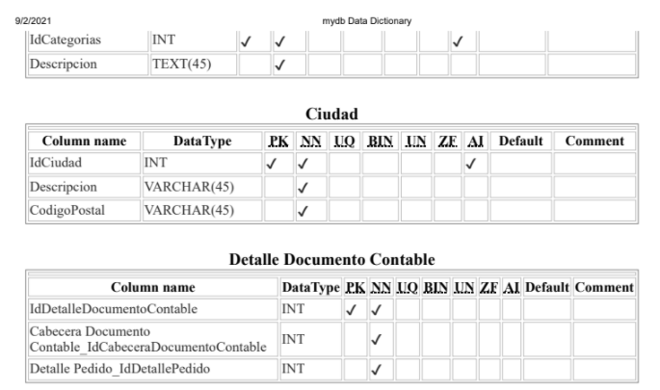

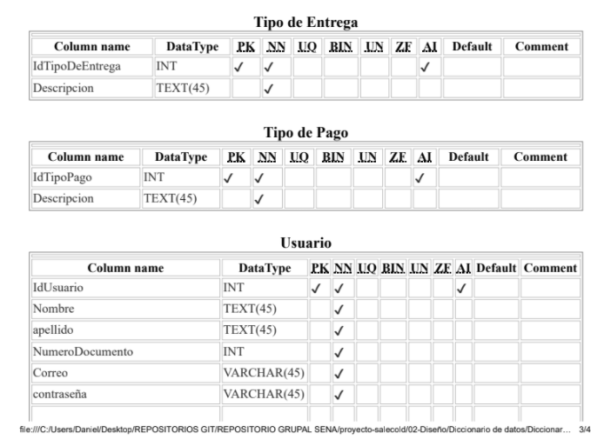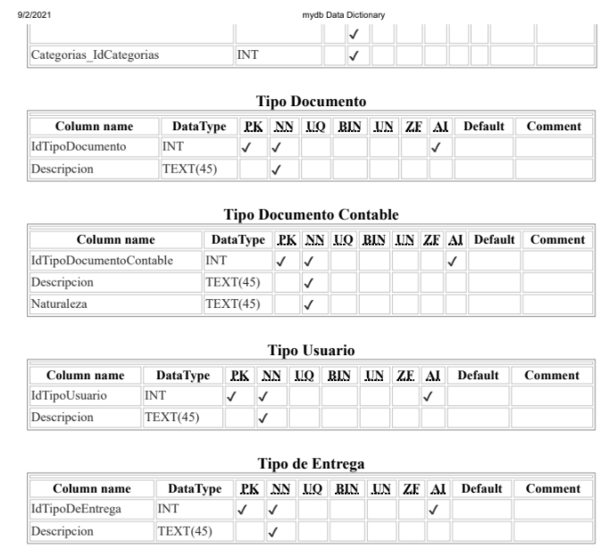

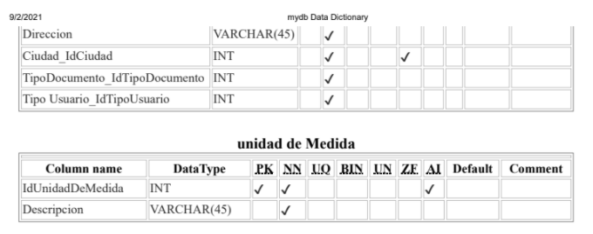

[Diccionario_de_datos.pdf - Google Drive](https://drive.google.com/file/d/1O1ZTMUK-IDNrZ9WzL38LsG0t2oozaspK/view)

## 13.4 Normalización Base de datos

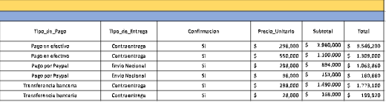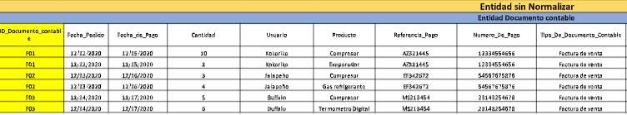**Entidad sin normalizar**

1.Identificar que nos está generando repetición

en la factura, en este caso sería el campo usuario,

ya que cada cliente tiene un único registro de

compra con diferentes productos.

**Primera Forma Normal**

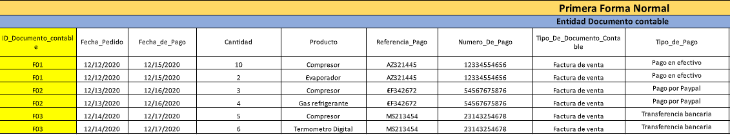

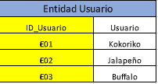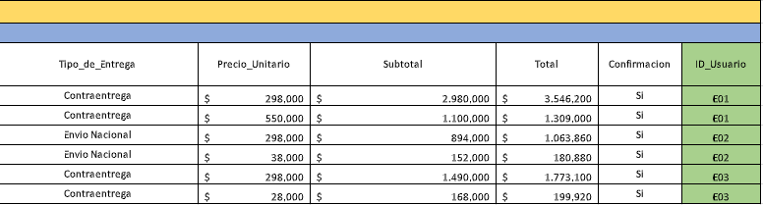

2.Ahora, una vez identificado que nos genera la repetición, vamos a crear una nueva entidad llamada usuario, el cual tendrá como atributos el id de la empresa (llave primaria) y la descripción (Nombre del usuario)De esta forma quedaría aplicada la primera forma normal.

**Segunda Forma Normal**

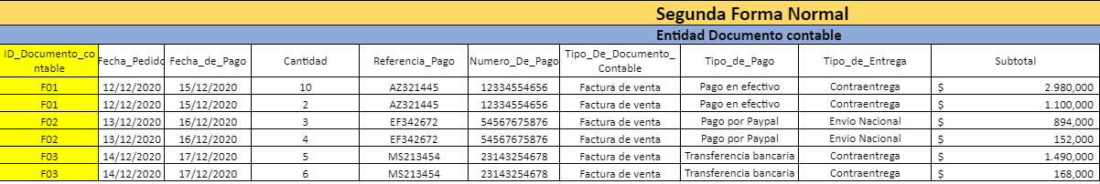

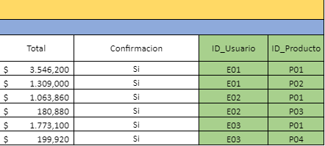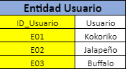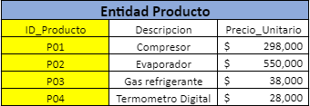

3. Una vez que nuestra tabla se encuentra en primera forma normal, pasaremos a aplicar la segunda forma normal, para esto debemos identificar las dependencias transitivas(atributos que no dependen funcionalmente de la llave primaria), en este caso serían producto y precio unitario ya que no dependen funcionalmente de la clave primaria en este caso ID_Documento_Contable, crearemos una nueva entidad llamada producto la cual tendrá tres atributos, primero el id del producto(llave primaria), segundo la descripción (nombre del producto) y tercero el precio unitario.

**Tercera Forma Normal**

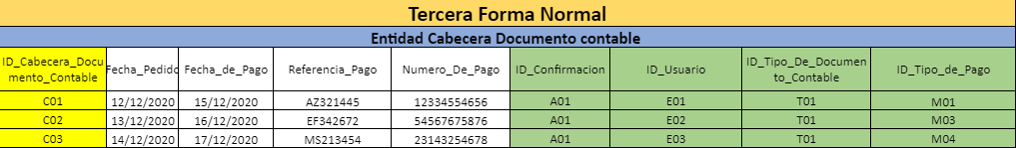

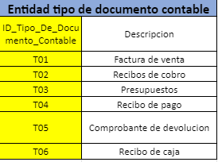

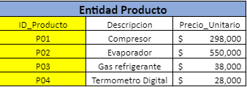 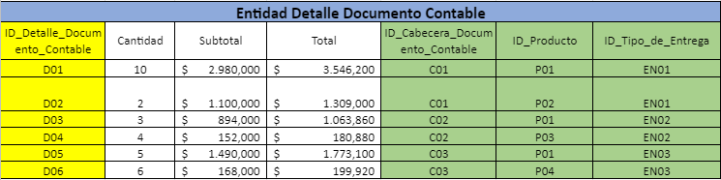

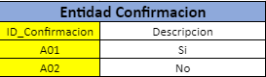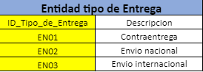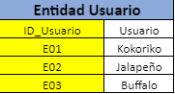

4.Ahora, como en la segunda forma normal la entidad documento contable tiene repetición en la llave primaria, lo que haremos es dividir esa entidad, en dos entidades aparte las cuales van a ser la cabecera del documento contable y en la otra el detalle del documento contable, además se creará cuatro nuevas entidades las cuales son tipo de pago, tipo de entrega, tipo de documento contable y entidad confirmación, y así las ocho entidades quedarían normalizadas.

[Normalizacion proyecto.xlsx - Google Drive](https://drive.google.com/file/d/1i8gXOIsvmQviQomBsuR6jlJhr3zvqURc/view)

## 13.5 Presupuesto

A continuación, se presenta de manera detallada el presupuesto global del desarrollo del aplicativo SaleCold para la empresa Frio Nevado LTDA en el marco del proyecto de formación del tecnólogo ADSI en el SENA. En resumen, el presupuesto se divide en cuatro partes, a saber:

salario, software, servicios y hardware, a cada una de las tablas le corresponden unos valores y un total; al final se presenta una tabla de totales que muestra el total en pesos del desarrollo del aplicativo web, $ 79.332.872.

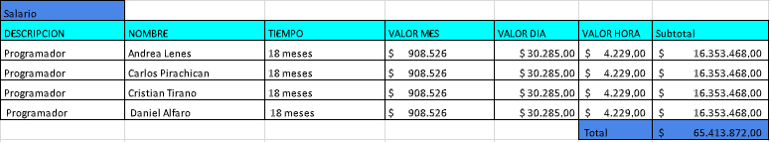

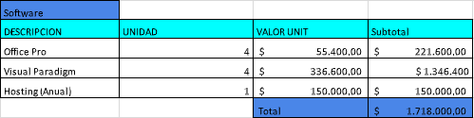

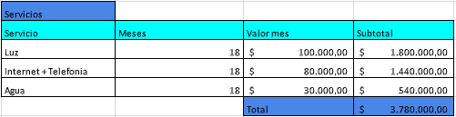

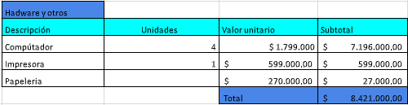

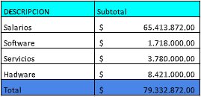

[PRESUPUESTO1.xlsx - Google Drive](https://drive.google.com/file/d/14uvG2fiBwdROP5_UbR_bNX6AOMiSFAfE/view)

## 13.6 Diagrama de clases

[Diagrama_de_clases2.pdf - Google Drive](https://drive.google.com/file/d/1VI6LkeHqOPuMyBcKzdPv088sUd3IRKvY/view)

## 13.7 Diagrama de distribución

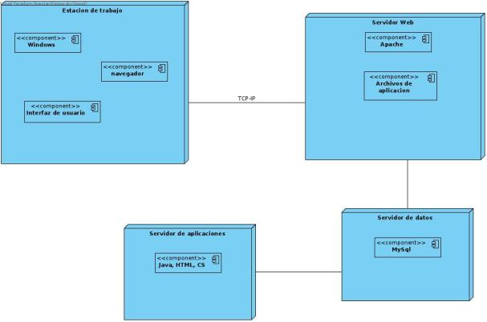

[Deployment_Diagram2.pdf - Google Drive](https://drive.google.com/file/d/1CxMq6gDIeWzVKXsJmUzx-rA15iHUvxZa/view)

## 13.8 Diagrama de Gantt

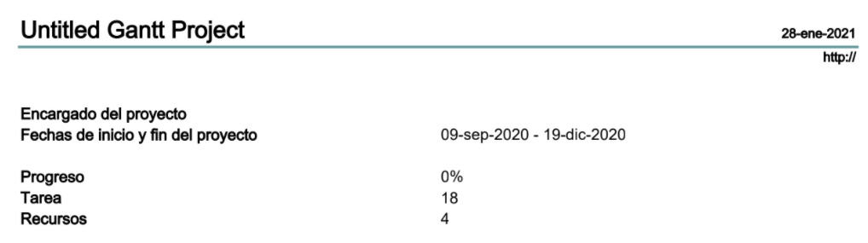

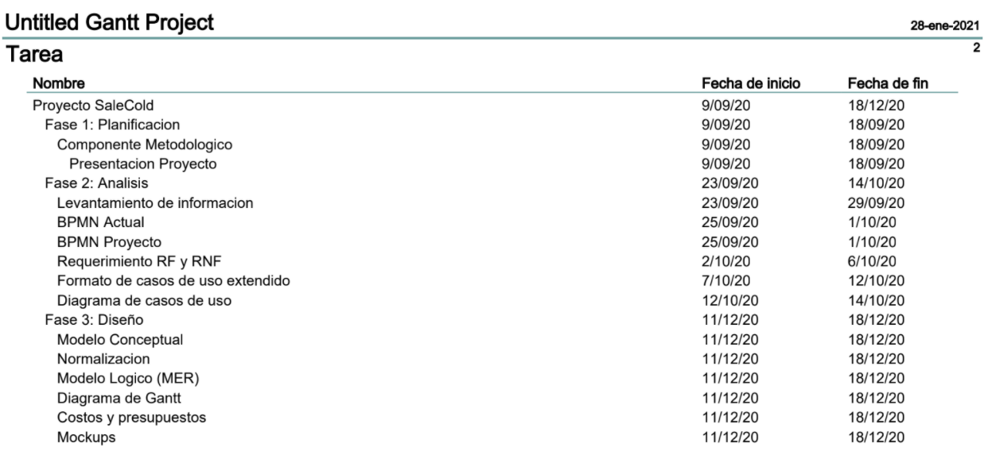

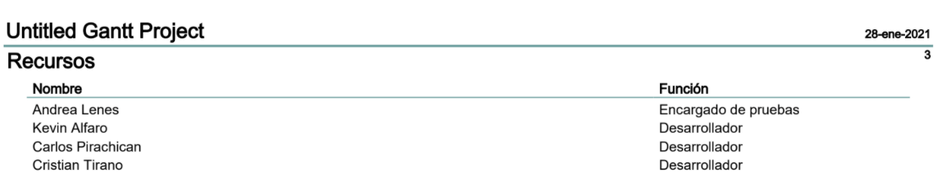

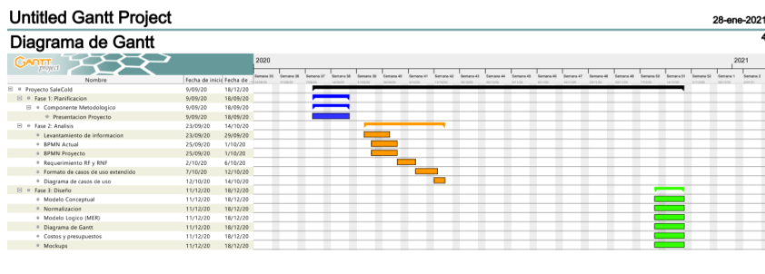

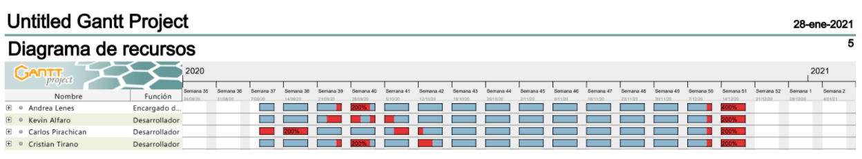

[gant_salecold_1.pdf - Google Drive](https://drive.google.com/file/d/1HPA8yrl1x4jIMals5_yPyGsgcg9o6RDE/view)

## 13.9 Prototipo mockups

[Adobe XD](https://xd.adobe.com/view/d6aa0483-4f48-4e44-b3cd-52330572ec55-83f9/?fullscreen)

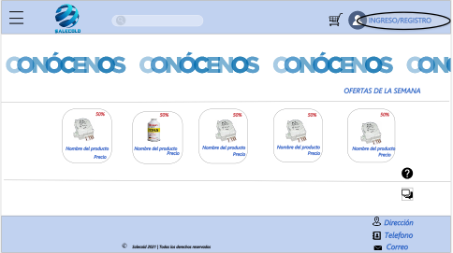

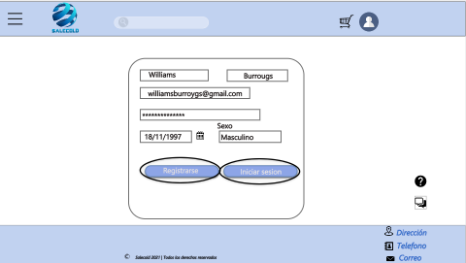

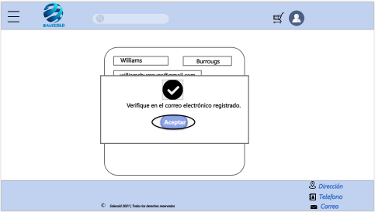

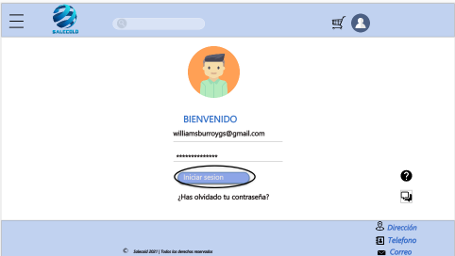

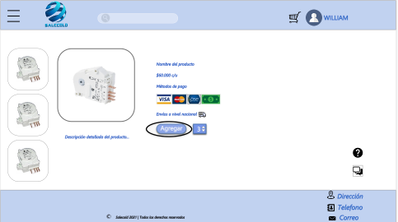

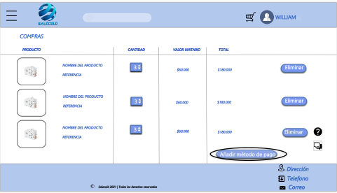

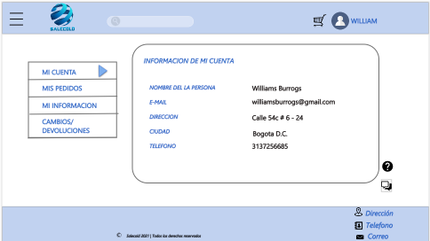

# Conclusión

A lo largo del documento se han especificado las actividades realizadas propias de las primeras etapas del ciclo de vida del software aplicadas al proyecto denominado “SaleCold” como parte del proceso de formación del grupo 5 de la ficha 2141042 del tecnólogo en ADSI. En ese sentido, en la etapa de análisis se realizaron actividades y documentos como: el planteamiento del proyecto en donde se evidencia el problema a solucionar, la justificación, objetivos y alcance del proyecto; levantamiento de información con herramientas como la entrevista y la encuesta; diagramas BPMN correspondientes al proceso de negocio sin y con la aplicación del sistema de información; el documento IEEE830 en donde se especifican los requerimientos del software; el documento correspondiente a los casos de uso extendidos y el diagrama de casos de uso.

En la etapa correspondiente al diseño se realizó: el Modelo Conceptual, Modelo de Entidad-Relación, Diccionario de datos, Diagrama de Gantt, Diagrama de clases y Diagrama de distribución; se diseñaron los Mockups correspondientes a la interfaz gráfica. Además, siguiendo las buenas practicas se aplicaron 3 Formas Normales y se llevó control de versiones con Git.

Para la realización de cada uno de los entregables se utilizaron herramientas ampliamente recomendadas como Visual Paradigm, MySql Worckbench, Adobe x, Gannt Project y Git.

# Bibliografía

* <https://sites.google.com/misena.edu.co/salecold/1-trimestre>
* [Adobe XD](https://xd.adobe.com/view/d6aa0483-4f48-4e44-b3cd-52330572ec55-83f9/?fullscreen)
* [gant_salecold_1.pdf - Google Drive](https://drive.google.com/file/d/1HPA8yrl1x4jIMals5_yPyGsgcg9o6RDE/view)
* [Deployment_Diagram2.pdf - Google Drive](https://drive.google.com/file/d/1CxMq6gDIeWzVKXsJmUzx-rA15iHUvxZa/view)
* [Diagrama_de_clases2.pdf - Google Drive](https://drive.google.com/file/d/1VI6LkeHqOPuMyBcKzdPv088sUd3IRKvY/view)
* [PRESUPUESTO1.xlsx - Google Drive](https://drive.google.com/file/d/14uvG2fiBwdROP5_UbR_bNX6AOMiSFAfE/view)
* [Normalizacion proyecto.xlsx - Google Drive](https://drive.google.com/file/d/1i8gXOIsvmQviQomBsuR6jlJhr3zvqURc/view)
* [Diccionario_de_datos.pdf - Google Drive](https://drive.google.com/file/d/1O1ZTMUK-IDNrZ9WzL38LsG0t2oozaspK/view)
* [Modelo_logico2.pdf - Google Drive](https://drive.google.com/file/d/177XnjTbzf9lkM8KgFDjslMRDr9rryi1W/view)
* [modeloconceptual2.pdf - Google Drive](https://drive.google.com/file/d/1zGEQbvdDiwBQnGkN1XZUEwfXsi9WSfUV/view)